**2. АРХИТЕКТУРНО-СТРОИТЕЛЬНАЯ ЧАСТЬ**

**2.Исходные данные и общая часть.**

**2.1. Исходные данные**

Строительно-климатическая зона …………………... - 1 В

Расчетная температура наружного воздуха ……….. - 35 оС

Нормативный вес снегового покрова ……………… - 1,5 Кпа

Нормативное ветровое давление …………………… - 0,3 Кпа

Расчетная глубина промерзания …………………….. - 2,0 м

Относительная отметка 0,000 соответствует абсолютной отметке 336,0 по генплану инв. № 300-1999.

Степень огнестойкости …………………………………. II

Уровень ответственности ..…………………………….. II

Категория долговечности ………………………………. II

Гидрогеологические условия – согласно инженерно-геологическим изысканиям ООО « Уралингео» в основании фундаментов залегает дресвяный грунт габбро и скальный грунт габбро средней прочности. Грунтовых вод не обнаружено.

**2.2. Объемно – планировочные показатели:**

**Жилая часть:**

Площадь квартир ……………………………………… 3189,69 м2

Общая площадь квартир …………………………….... 3372,27 м2

Площадь жилого здания ……………………………… 4576,90 м2

Строительный объем …………………………………. 18520,00 м3

В том числе подземный ………………………………. 2500,00 м3

Площадь застройки …………………………………… 922,8 м2

**Встроенные помещения (Офис):**

Общая площадь ………………………………………. 260,36 м2

Полезная площадь …………………………………..... 225,74 м2

Расчетная площадь ………………………………….... 187,68 м2

Строительный объем …………………………………. 933,20 м3

**2. 3. Общие указания.**

Архитектурно-планировочное решение жилого дома принято с учетом градостроительной ситуации. Жилой дом № 19 состоит из двух блок – секций, пятиэтажной БМ5-1 и семиэтажной БМ7-1, соединенных между собой на уровне 4, 5 этажей верандами.

В жилой блок-секции запроектирован грузопассажирский лифт грузоподъемностью 500 кг, лестничная клетка с шириной марша 1,2 м. Нормативная высота жилого дома менее 26 м.

Инсоляция квартир в соответствии со СНиП 2.07.01-89*.

Первый этаж запроектирован с учетом проживания семей с инвалидами. Кроме этого часть первого этажа, в осях 1 – 3, занимают встроенные помещения общественного назначения (Офис).

Каркас и перекрытия блок-секций запроектированы в монолитном варианте с использованием универсальной опалубки «ПЕРИ». Колонны из монолитного железобетона класса В 20 сечением 400*400 мм. Перекрытия и покрытие – монолитная, безбалочная железобетонная плита толщиной 180 мм из бетона класса В 20 с опорой на колонны и стены. Шахта лифта из монолитного железобетона с толщиной стен 200 мм. Лестничные марши монолитные шириной 1200 мм. Вентиляционные блоки – сборные железобетонные индивидуального исполнения. Перемычки – сборные железобетонные по серии 1.038.1-1 и индивидуальные металлические.

Пространственная жесткость обеспечивается за счет монолитного перекрытия толщиной 180 мм и монолитных стен толщиной 200 мм.

Наружные стены запроектированы как ненесущие ограждающие конструкции с поэтажным опиранием на перекрытия. Конструкция наружных стен - слоистая кирпичная кладка с утеплением полистирольными плитами ПСБ-С, рассчитана по этапу II изм. 3 к СНиП II -3 79* «Строительная теплотехника». Утеплитель – плиты из полистирольного пенопласта ПСБ – С ГОСТ 15588-86 толщиной 150 мм γ = 40 кг/м3.

Кирпичная кладка внутреннего слоя из пустотелого кирпича КП – 0 100/25/ГОСТ 530-95 D1400 кг/м3 на растворе М – 50, толщиной 250 мм. Наружный слой из лицевого кирпича КПЛ – 0 100/25/ГОСТ 7484-78 D1400 кг/м3 на растворе М – 50, толщиной 120 мм с расшивкой швов. На участках кладки под обшивку и штукатурку наружный слой из пустотелого кирпича КП – 0 100/25/ГОСТ 530-95 D1400 кг/м3 на растворе М – 50, толщиной 120 мм без расшивки швов.

Ограждение лоджий из кирпича с облицовкой лицевым кирпичом и бетонными белыми фасадными плитами.

Внутренние межквартирные стены из кирпича КП-О 100/25/ ГОСт 530-95 D1400 кг/м3 на растворе М-50 и монолитные железобетонные. Внутриквартирные перегородки из двойных гипсоволокнистых листов по металлическому каркасу производства фирмы «Уралгипс KNAUF». Перегородки санузлов и в кухнях по фронту установки оборудования из полнотелого глиняного кирпича К-100/1/15 ГОСТ530-95 на растворе М-50.

Оконные блоки выполнены из дерева с тройным остеклением.

Цоколь из глиняного полнотелого кирпича К – 100/1/35 ГОСТ530-95 D1800 кг/м3 .

В жилом доме предусмотрены следующие системы инженерного обеспечения: водоснабжение, канализация, теплоснабжение, электроснабжение, мусоропровод. Вентиляция из кухонь и санузлов естественная, через вентблоки. Вблизи жилого дома предусмотрена контейнерная площадка для сбора мусора.

**2.3.1. Наружная отделка.**

Цокольная часть наружных стен облицевать колотыми бетонными камнями СКЦ – 1Р – 1Т из тяжелого бетона размер 400*100*200(h) фирмы ТОО «ДЕДОГОР», швы должны быть западающими на 20 мм. Угловые камни укладывать гладкой стороной наружу.

Наружные стены облицевать лицевым кирпичом с расшивкой швов. Стены эркеров облицевать белыми плитами «Фасст – А», как вариант, возможна облицовка бежевыми плитами. Стены первого этажа встроенных помещений (ОФИС) – декоративная каменная высококачественная штукатурка с рустовкой, русты трапециевидной формы. Русты выполнять при помощи деревянных строганных реек. Стены входов штукатурить без рустовки.

Состав каменной смеси в % по массе:

Белый портландцемент (М-400) ……………………… 20

Известковое тесто ……….……………………………... 5

Крошка белого известняка крупностью 0,6-5 мм …… 75

Допускаются вкрапления других цветов до 2 %. Состав штукатурки и технология производства штукатурных работ по справочнику строителя: «Отделочные работы в строительстве» под редакцией А.Д. Кокина и В.Е. Байера; Москва стройиздат; 1987 год; (или подобные, но более свежие издания).

Русты по всему зданию красить в белый цвет.

Окна – масляная окраска за два раза белого цвета. Остекление лоджий – масляная окраска за два раза светло – серого цвета. Входные двери – отделка атмосфероустойчивым лаком.

Декоративные экраны чердака, кровлю козырьков входа выполнить из металлочерепицы, темно – зеленого цвета фирмы «Мотеррей».

Вокруг здания выполнить бетонную отмостку шириной 700 мм из бетона класса В 7,5 по щебеночному основанию.

В качестве вариантов отделки возможна замена цвета окраски оконных блоков с белого и светло – серого на светло - зеленый. Так же возможна замена штукатурки белого цвета на штукатурку имитирующую гранит.

**2.3.2. Внутренняя отделка.**

**Жилых помещений.**

Потолки в жилых комнатах, коридорах, кухнях, санузлах и ванных комнатах квартир, а так же в тамбурах входа, лифтовых холлах, лестничных клетках, электрощитовых: выполняются по затирке клеевой побелкой. Потолки в мусорокамере выполняются по затирке масляной окраской за два раза. Потолки в машинном помещении лифта – известковая побелка.

Стены и перегородки в жилых комнатах - по штукатурке, оклейка обоями улучшенного качества ГОСТ 6810-86. Стены в кухнях и санузлах исполняются до высоты 1400 мм – по штукатурке, масляная окраска за два раза; выше – по штукатурке, клеевая побелка. Стены в ванных комнатах – до высоты 2100 мм – глазурованная плитка, выше по штукатурке, клеевая побелка. Стены в тамбурах входа, лифтовых холлах, лестничных клетках, электрощитовых, выполняются до высоты 1400 мм – по штукатурке, масляной окраской, а выше – по штукатурке окраска водоэмульсионными красками. В мусорокамере стены на всю высоту покрываются керамической плиткой. В машинном отделении – по штукатурке, масляная окраска.

Над кухонным оборудованием - облицовка глазурованной плиткой с отм. 0,800 до отм. 1,400, включая боковые стены у плиты и мойки.

Ствол мусоропровода окрасить масляной краской за два раза.

**Офисов.**

В помещениях: 101, 102, 103, 104 – потолки отделываются по затирке, улучшенной клеевой побелкой. В этих же помещениях стены отделываются – по штукатурке, отделочный слой из минеральной крошки на акриловом связующем.

В помещениях: 105, 106, 107, 108 - потолки отделываются по затирке, улучшенной клеевой побелкой. В этих же помещениях стены отделываются – по штукатурке окраской ВА.

В помещении 109 – потолки отделываются по затирке, клеевой побелкой. Стены до высоты 2100 мм – глазурованной плиткой, а выше – по штукатурке клеевой побелкой.

**2.3.3. Полы.**

**Жилых помещений.**

В жилых комнатах, кухнях, коридоры квартир, кладовки на первом этажах: - линолеум поливинилхлоридный на тепло-звукоизолирующей подоснове ТУ 95-1690-88 на клее «Бустилат» (ТУ МГИ-2 РСФСР 50-69), по выравнивающему слою полимерцемента и цементно–песчаной стяжке М 150 (20мм) с применением полистирол бетона (40 мм).

Санузлы, ванные комнаты первого этажа, мусорокамеры, эл. щитовые комнаты, комната уборщицы: - плитка керамическая по стяжке цементно-песчаной М 150 (20мм) с применением полистирол бетона (40 мм).

В жилых комнатах, кухнях, коридоры квартир, кладовки на 2-7 этажах: - линолеум ТЗИ ТУ 95-1690-88 на клее «Бустилат» (ТУ МГИ-2 РСФСР 50-69), по выравнивающему слою полимерцемента и цементно–песчаной стяжке М 150 (20мм) с применением полистирол бетона (40 мм).

Санузлы, ванные комнаты, тамбура мусорокамер 2-7 этажей: - плитка керамическая по стяжке цементно-песчаной М 150 (20мм) с применением полистирол бетона (40 мм).

Лоджии 1 этажа: - шпунтованные доски (ГОСТ 6242-88) толщиной 28 мм, по лагам сеч. 120*80 мм.

Лоджии 2-7 этажей: - стяжка из цементно-песчаного раствора М 150 (20мм) окрашенная масляной краской.

В лифтовых холлах, общих коридорах 1 этажа: - Бетон мозаичного состава класса В 15 (30 мм.) по сяжке из цементно – песчаного раствора М 150 (20мм) и поризованному раствору М 50 (90 мм).

На крыльцах входов: - плита «Белатон» Ф.7.8. на цементно-песчаном растворе М 150 (100мм).

В лифтовых холлах, общих коридорах 2-7 этажей: - Бетон мозаичного состава класса В 15 (30 мм.) по сяжке из цементно – песчаного раствора М 150 (20мм).

**Офисов.**

В помещениях 101,102,103,104: - керамический гранит «CARRARA» по выравнивающему слою цементно–песчаной стяжки М 150 (40мм) и с применением полистирол бетона (40 мм).

В помещениях 105,106,107,108: - линолеум поливинилхлоридный на тепло-звукоизолирующей подоснове ТУ 95-1690-88 на клее «Бустилат» (ТУ МГИ-2 РСФСР 50-69), по выравнивающему слою полимерцемента и цементно–песчаной стяжке М 150 (20мм) с применением полистирол бетона (40 мм).

В помещении 109: - плитка керамическая по стяжке цементно-песчаной М 150 (20мм) с применением полистирол бетона (40 мм).

Крыльцо входа в офис: - плита «Белатон» Ф.7.8. на цементно-песчаном растворе М 150 (100мм).

По утеплителю укладывать 1 слой пергамина или полиэтиленовой пленки с нахлестом 150 мм.

Пандус выполнять с шлифовкой до обнажения 50% заполнителя.

Пол в мусорокамере выполнить с уклоном к трапу.

Во всех помещениях установить деревянный плинтус ПЛ-1 ГОСТ 4282-88. Плинтус окрашивать в цвет покрытия пола.

Полы выполнить после установки труб для электропроводки и монтажа перегородок из ГВЛ.

**2.4 Основные решения по обеспечению условий жизнедеятельности инвалидов**

Проектом предусмотрены мероприятия, позволяющие доступ инвалидов, людей с нарушениями опорно-двигательного аппарата в квартиры жилого дома и в магазин. С этой целью на входе запроектированы пандусы. Имеется лифт для подъема на этажи жилого дома. Полотна входных дверей имеют ширину более 900 мм.

**2.5 Противопожарные мероприятия**

В каждой квартире на сети хозяйственно-питьевого водопровода предусмотрен отдельный кран для присоединения противопожарного шланга (рукава) для внутриквартирного пожаротушения на ранней стадии.

В качестве устройств оповещения о пожаре в квартирах установлены автономные извещатели типа ИП 21243, имеющие встроенные звуковые устройства.

Нормируемая высота жилого дома – до 26 м.

Степень огнестойкости здания – II.

Класс по функциональной пожарной опасности – Ф 1.3.

2**.6 Мероприятия по защите объекта от несанкционированного доступа.**

В жилом доме запроектирована система диспетчерской, телефонной связи, в каждой секции запроектировано помещение охраны.

Входные двери в квартиры предусмотрены из расчета открывания их «наружу», с закреплением коробки дверей анкерами фирмы «Хилти» длинной не менее 300мм.

**2.7. Теплотехнический расчет ограждения.**



1. Наружный слой из лицевого кирпича КПЛ – 0 100/25/ГОСТ 7484-78 D1400 кг/м3 на растворе М – 50, толщиной 120 мм с расшивкой швов.
2. Утеплитель – плиты из полистирольного пенопласта ПСБ –С ГОСТ 15588-86 толщиной 150 мм γ = 40 кг/м3.
3. Кирпичная кладка внутреннего слоя из пустотелого кирпича КП – 0 100/25/ГОСТ 530-95 D1400 кг/м3 на растворе М – 50, толщиной 250 мм.

**Основные исходные данные.**

Район строительства: - город Новоуральск;

зона влажности района строительства – нормальная;

относительная влажность внутри помещения – 55%, влажный режим – нормальный;

расчетная температура внутреннего воздуха *tв* °С: +22 °С (принимаемая согласно ГОСТ 12.1.005-88 и нормам проектирования соответствующих зданий и сооружений);

условия эксплуатации ограждающей конструкции – Б;

расчетная зимняя температура наружного воздуха холодной пятидневки обеспеченностью 0,92 *tн* = - 35˚С;

средняя температура отопительного периода *tот.пер* °С: - 6.4 °С;

продолжительность., отопительного периода со средней суточной температурой воздуха ниже или равной 8 °С по СНиП 2.01.01-82, табл. 1, *zот.пер*в сутках: - 230;

коэффициент теплопроводности *λ*, Вт/(м • °С):

1 – й слой – 0,52;

2 – й слой – 0,044

3 – й слой - 0,52.

коэффициент теплоусвоения (при периоде 24 ч) s, Вт/(м2⋅°С):

1 – й слой – 7,01;

2 – й слой – 0,4;

3 – й слой - 7,01.

стоимость утеплителя Сут, руб. /Дж: - 800 руб./м3.

стоимость тепловой энергии Ст, руб. /Дж: - 1,43 * 10-9 руб. /Дж.

Коэффициенты теплоперехода αв и αн соответственно равны 8,7 и 23 Вт/(м2 * ˚С)

**Оптимальное термическое сопротивление.**

Определяем требуемое сопротивление теплопередаче, исходя из санитарно-гигиенических и комфортных условий:



Где n – коэффициент, который снижает величину температурного перепада

tв – tн (n = 1 – для наружных стен);

Δ tв = 4,0 – нормируемый температурный перепад для жилых зданий

Для получения сопротивления теплопередаче, исходя из условия энергосбережения, определяем градусо-сутки отопительного периода:

ГСОП = (tв – tот.пер.) * Zот.пер. = (22 – (-6)) * 230 = 6532 (˚С * сут.)

R0тр = 3,57 (м2 * ˚С/Вт)

Определяем сопротивление теплопередаче ограждения:



Сравнивая R0 с R0тр и R0х, приходим к выводу, что теплотехнические свойства удовлетворяют требованиям.

**Оптимальное термическое сопротивление утеплителя.**

Определяем оптимальное термическое сопротивление утеплителя с учетом капитальных затрат и эксплуатационных расходов на отопление:

Rэкут = 60 nут (*tв -* tот.пер.) zот.пер m Cт lт / λут Сут Ен.п.;

где:

*nут* – коэффициент, учитывающий отношение термического сопротивления утеплителя к сопротивлению теплопередаче ограждения, равный 0,85;

*m* – коэффициент, учитывающий потери тепла на инфильтрацию наружного воздуха, принимаемым равным 1,05;

*lт*– коэффициент, учитывающий изменение стоимости тепловой энергии на перспективу, принимаем - 1,3;

*Ен.п*.  - норматив для приведения разновременных затрат, 1/год, принимаем 0,08.

Остальные значения приняты ранее.

Rэкут = 600,85 * (22 – (-6,4)) * 5472 * 1,05 * 1,43 * 10-9 * 1,13 / 0,044 * 800 * 0,08 = 60 224123,365 * 10-9 / 2,816= 1,69 м2 * оС/Вт;

**Сопротивление теплопередаче.**

Определяем экономически целесообразное сопротивление теплопередаче ограждения

Rэко = 1 / αв + Rэкут + Rкс + 1/ αн ,

Где:

*αв*– коэффициент теплопроводности внутренней поверхности ограждающих конструкций, принимаем 8,7 Вт/(м2 оС);

*αн* – коэффициент теплоотдачи наружной поверхности ограждения, принимаем – 23 Вт/(м2 оС);

* Rкс*  - сумма термических сопротивлений конструкционных материалов ( кроме утеплителя);

 Rкс = δ1к / λ1к + δ2к/ λ2к ;

где:

*δ1к* и *λ1к* - соответственно толщины и коэффициенты теплопроводности каждого конструкционного слоя.

 Rкс = 0,12/0,52 + 0,25/0,52=0,23 + 0,481=0,711.

Rэко = 1 / 8,7 + 1,69 + 0,711 + 1/ 23 = 0,115 + 1,69 + 0,711 +0,044

= 2,56 м2 * оС/Вт;

Rэко = 2,56 м2 * оС/Вт;

**Целесообразная толщина утеплителя.**

Вычисляем экономически целесообразную толщину утеплителя

δэкут = Rэкут *λут

δэкут = 1,69 * 0,044 = 0,074 м.

**Тепловая инерция ограждения.**

Тепловую инерцию D ограждающей конструкции следует определять по формуле

D = R1 s1 + R2 s2 + … + Rn sn ,

где *R1, R2, …, Rn —* термические сопротивления отдельных слоев ограждающей конструкции, м2С/Вт, определяемые по формуле

,

*s1, s2, …, sn* — расчетные коэффициенты теплоусвоения материала отдельных слоев ограждающей конструкции, Вт/(м2•С), принимаемые по прил. 3*, СНиП II-3-79* «СТРОИТЕЛЬНАЯ ТЕПЛОТЕХНИКА».

П р и м е ч а н и я: 1. Расчетный коэффициент теплоусвоения воздушных прослоек принимается равным нулю.

2. Слои конструкции, расположенные между воздушной прослойкой, вентилируемой наружным воздухом, и наружной поверхностью ограждающей конструкции, не учитываются.

Термическое сопротивление R, м•С/Вт, слоя многослойной ограждающей конструкции, а также однородной (однослойной) ограждающей конструкции следует определять по формуле

 ,

где δ — толщина слоя, м;

λ — расчетный коэффициент теплопроводности материала слоя, Вт/(м • °С), принимаемый по прил. 3*.

# D = 1,62 + 1,36 + 3,37= 6,35

Стена имеет среднюю инерционность.

**Требуемое сопротивление теплопередаче.**

Определяем требуемое сопротивление теплопередаче ограждающих конструкций, отвечающих санитарно-гигиеническим и комфортным условиям, определяют по формуле

,

где *п* – коэффициент, принимаемый в зависимости от положения наружной поверхности ограждающих конструкций по отношению к наружному воздуху по табл. 3*;

*tв* – расчетная температура внутреннего воздуха, °С, принимаемая согласно ГОСТ 12.1.005-88 и нормам проектирования соответствующих зданий и сооружений;

*tн* – расчетная зимняя температура наружного воздуха, °С, равная средней температуре наиболее холодной пятидневки обеспеченностью 0,92 по СниП 2.01.01-82:

*Δtн* – нормативный температурный перепад между температурой внутреннего воздуха и температурой внутренней поверхности ограждающей конструкции, принимаемых по табл. 2*;

*αв* – коэффициент теплоотдачи внутренней поверхности ограждающих конструкций, принимаемый по табл. 4*.

*Rтро*= 1,64 м2 * оС/Вт;

Требуемое сопротивление теплопередаче *Rтро* дверей и ворот должно быть не менее 0,6*Rтро* стен зданий и сооружений, определяемого по формуле (1) при расчетной зимней температуре наружного воздуха, равной средней температуре наиболее холодной пятидневки обеспеченностью 0,92.

П р и м е ч а н и я: 1. При определении требуемого сопротивления теплопередаче внутренних ограждающих конструкций в формуле следует принимать *п =* 1 и вместо *tн* –расчетную температуру воздуха более холодного помещения.

2. В качестве расчетной зимней температуры наружного воздуха, *t*н, для зданий, предназначенных для сезонной эксплуатации, следует принимать минимальную температуру наиболее холодного месяца, определяемую по СНиП 2.01.01-82 с учетом среднесуточной амплитуды температуры наружного воздуха.

*Rтро*= 1,64 м2 * оС/Вт;

*Rэко* = 2,56 м2 * оС/Вт;

Если *Rтро*  *Rэко*, то это означает, что экономически целесообразное сопротивление теплопередаче одновременно удовлетворяет санитарно – гигиеническим требованиям, и расчет на этом заканчивается.

Окончательную толщину утеплителя принимаем равную 150 мм.

**2.8. Теплотехнический расчет перекрытия.**



**Исходные данные**:

* район строительства – г. Новоуральск;
* зона влажности района строительства – нормальная;
* влажность внутри помещения – 55%;
* расчетная температура внутреннего воздуха tв = +22˚С;
* влажный режим внутри помещения – нормальный;
* условия эксплуатации ограждающей конструкции – Б;
* расчетная зимняя температура наружного воздуха холодной пятидневки обеспеченностью 0,92 tн = -35˚С;
* средняя температура отопительного периода – 6,0˚С;
* продолжительность отопительного периода – 230 сут.;
* коэффициенты теплопроводности λ (Вт/м2 ˚С) слоев:

1 – гидроизоляция из двух слов бикроста – λ1 = 0,17

2 – стяжка армированная из ЦПР М – 100 δ=35 мм, λ2 = 0,93

3 – утеплитель – минплита ППЖ δ=300 мм, λ3 = 0,06

4 – пароизоляция – 1 слой полиэтиленовой пленки – λ5 = 0,17

5 – ж/б плита перекрытия γ = 2500 кг/м3 – λ6 = 2,04

**Расчет.**

Находим требуемое сопротивление теплопередаче ограждения, которое исключает возникновение конденсата на внутренней поверхности ограждения и обеспечивает комфортные условия:

*R0тр =(n* (tв – tн))/* (Δ *tн* αв) = 0,9 * (22-(-35)) / (3,0*8,7)= 1,97м2* ˚С/Вт,

Где:

Δ tн = 3,0 ˚С – нормируемый температурный период для чердачных перекрытий;

n = 0,9 – коэффициент, который снижает величину температурного перепада *tв – tн*, для чердачных перекрытий с кровлей из рулонных материалов;

αв = 8,7 Вт/ (*м2* ˚С ) – коэффициент теплоотдачи на внутренней поверхности.

Определяем градусо-сутки отопительного периода (ГСОП):

ГСОП = (*tв – tот.пер.*) * Zот.пер. = (22 + 6) * 230 = 6440 ˚С * ут.

Находим минимальное приведенное сопротивление теплопередаче, исходя из условий энергосбережения:

R0эс = 2,85 *м2* ˚С/Вт

**Сопротивление теплопередаче.**

Определяем сопротивление теплопередаче ограждения:



R0 = 1/8,7 + 0,008/0,17 + 0,035/0,93 + 0,30/0,06 + 0,002/0,17 + 0,18/2,04 + 1/23= 5,34 *м2* ˚С/Вт.

Сравнивая R0 с R0тр и R0эс, видим, что ограждение удовлетворяет требованиям СНиП II-3-79* «Строительная теплотехника».

**4. РАСЧЕТНО-КОНСТРУКТИВНАЯ ЧАСТЬ**

**4.1. Общая часть и сбор нагрузок.**

**Общая часть.**

К расчету представлено жилое монолитное здание, 7 – и этажный корпус. Колонны из монолитного железобетона класса В 20 сечением 400*400 мм. Перекрытия и покрытие – монолитная, безбалочная железобетонная плита толщиной 180 мм из бетона класса В 20 с опорой на колонны и стены. Шахта лифта из монолитного железобетона с толщиной стен 200 мм. Лестничные марши монолитные шириной 1200 мм. Вентиляционные блоки – сборные железобетонные индивидуального исполнения. Перемычки – сборные железобетонные по серии 1.038.1-1 и индивидуальные металлические. Пространственная жесткость обеспечивается за счет монолитного перекрытия толщиной 180 мм и монолитных стен толщиной 200 мм. Наружные стены запроектированы как ненесущие ограждающие конструкции с поэтажным опиранием на перекрытия. Конструктивная схема здания показана на рисунке 4.1., схема деформаций под воздействием нагрузок показана на рисунке 4.2.

Расчеты выполнены при помощи программы – «ЛИРА – 8.2.», и «ЛИРА – АРМ – 8.2».

**Сбор нагрузок.**

|  |  |  |  |  |  |  |  |  |
| --- | --- | --- | --- | --- | --- | --- | --- | --- |
|  |  |  |  | | | Нормат-я | Коэф-т | Расчет-я |
|  | Наименование | |  | | | нагрузка | надежности | нагрузка |
|  |  |  |  | | | кПа |  | кПа |
|  | **Постоянная** | |  | | |  |  |  |
| Монолитное перекрытие t=180 мм | | | | | | 4.50 | 1.1 | 4.95 |
| Полы из линолеума по стяжке | | | |  |  | 0.20 | 1.3 | 0.26 |
| Перегородки | |  |  | | | 0.30 | 1.1 | 0.33 |
|  |  |  | Итого | | | 5.00 |  | 5.54 |
|  | **Временная** | |  | | |  |  |  |
| Полезная нагрузка | |  |  | | | 1.50 | 1.3 | 1.95 |
|  | **Снеговая** |  |  | | |  |  |  |
| III - снеговой район | |  |  | | | 1.00 | 1.4 | 1.40 |
|  |  |  | Коэф-т | | | Нормат-я | Коэф-т | Расчет-я |
|  | Наименование | | k | | | нагрузка | надежности | нагрузка |
|  |  |  |  | | | кН/м |  | кН/м |
|  | **Ветровая** |  |  | | |  |  |  |
| II - ветровой район, тип местности B | | | | | |  |  |  |
| 1 -этаж h= | 4.1 |  | 0.50 | | | 0.63 | 1.4 | 0.88 |
| 2 -этаж h= | 7.1 |  | 0.56 | | | 0.71 | 1.4 | 0.99 |
| 3 -этаж h= | 10.1 |  | 0.65 | | | 0.82 | 1.4 | 1.15 |
| 4 -этаж h= | 13.1 |  | 0.71 | | | 0.90 | 1.4 | 1.26 |
| 5 -этаж h= | 16.1 |  | 0.77 | | | 0.97 | 1.4 | 1.36 |
| 6 -этаж h= | 19.1 |  | 0.83 | | | 1.05 | 1.4 | 1.47 |
| 7 -этаж h= | 22.1 |  | 0.88 | | | 1.10 | 1.4 | 1.55 |

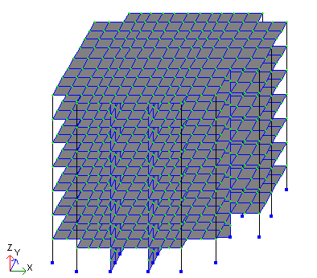

Рисунок 4.1. Конструктивная схема здания

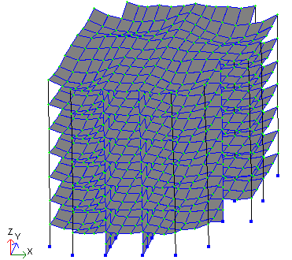

Рисунок 4.2. Деформированная схема.

Производим расчет составленной схемы от полученного загружения. Полученные значения вынесены программой в отдельные схемы изополей (показаны ниже).

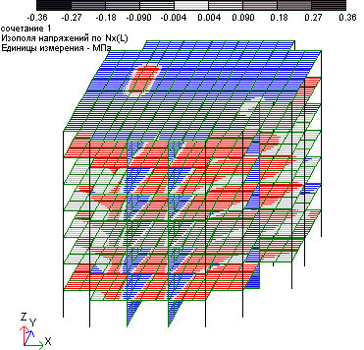Напряжения Nx от сочетания

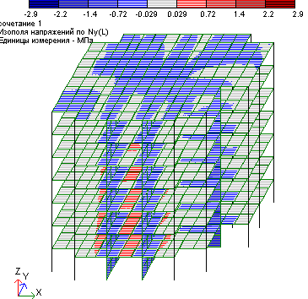

Напряжения Ny от сочетания

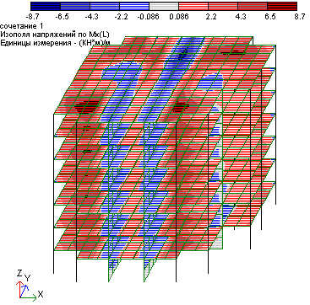Напряжения Mx от сочетания

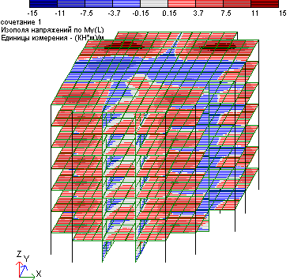

Напряжения My от сочетания

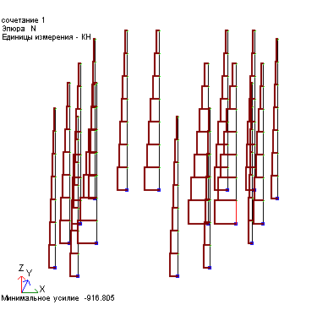Эпюра усилий N от усилий

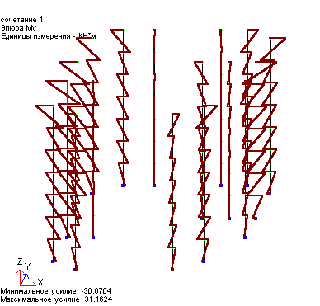

Эпюра усилий My от усилий

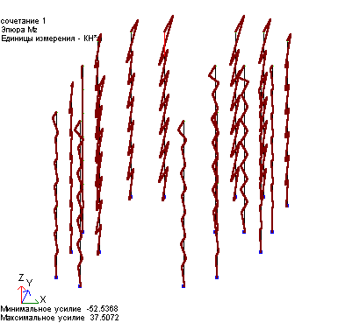Эпюра усилий Mz от усилий

**4.1.Армирование плиты.**

Для плиты принимаем бетон класса B20, для армирования арматуру класса А-I. После расчета программой результаты расчета сведены в схемы (показаны ниже), расчет выполняем методом конечных элементов с помощью программы «Лира».

Разбивка плиты на конечные элементы. Учитывая расположение вертикальных несущих элементов и строительных осей, разбиваем монолитную плиту на конечные элементы.

Применяемые формулы:

Полная расчетная нагрузка (δ = 180 мм – толщина монолитного перекрытия) q + δ ; н/м2,

С учетом коэффициента надежности по назначению γn = 0,95:

Для расчета плиты вырезаем полосы вдоль оси х.

ξR = ω / (1+ σSR / σSC · (1 - ω / 1,1))

ω = α - 0,008 Rb,

α = 0,85 (СНиП, п.3.12)

αm = М / Rbbho2

АS = М / RSζho

Условие:

F ≤ α Rbt Um ho, где F – продавливающая сила

F = (qп + qb)(l1· l2 – 4(x + ho)(у + ho)) кН

α = 1 – тяжелый бетон

Расчетное значение ветровой нагрузки:

ωn = ωmn · 3,6 · 0,95, где 3,6 – ширина расчетной полосы;

γn = 0,95– коэффициент надежности по назначению.

Условная критическая сила:

Ncr = 6,4Еb / lo ∙ (J / φl (0,11 / (0,1 + δ℮φ) + 0,1)) + αJS); кН.

Здесь J = bh3 / 12 ; см4;

φl = 1 + β ((М1l) / М),

где β = 1 – тяжелый бетон

δ = *℮*o / h

α = ЕS / Еb

JS = μbho (0,5h - a)2 ; м4,

где μ = 0,04 – первое приближение

Гибкость элемента: λ = lo / i ,λ = 24,6 > 14, следовательно, необходимо учесть влияние прогиба элемента на его прочность.

Случайный эксцентриситет:

*℮*а ≥ (1 / 30) h = (1 / 30) ∙ 16 = 0,53 см

*℮*а ≥ (1 / 600) Н = (1 / 600) ∙ 228 = 0,38 см

*℮*а ≥ 1 см

Принимаем *℮*а = 1 см.

Коэффициент η = 1 / (1- (N / Ncr))

*℮*= *℮*оη+ 0,5h – а ; м

АS = А' S = (N*℮* - Rbbx (ho – 0,5х)) / (RSC (ho - а'))

АS = А' S < 0

Арматуру устанавливаем конструктивно.

АS = 0,01· Bho ; см2

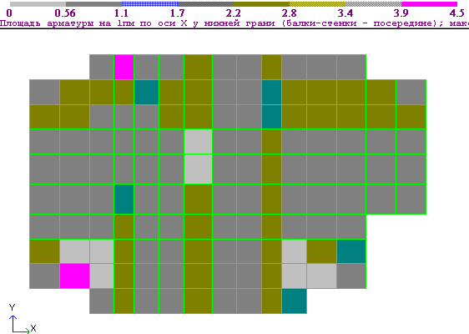Площадь арматуры на 1 п/м по Оси Х у нижней грани

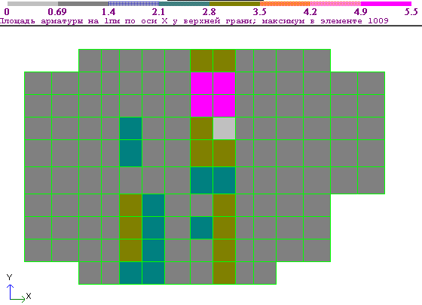Площадь арматуры на 1 п/м по Оси Х у верхней грани

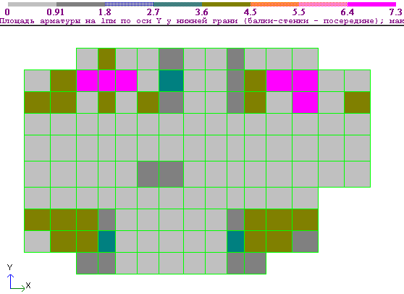Площадь арматуры на 1 п/м по Оси Y у нижней грани

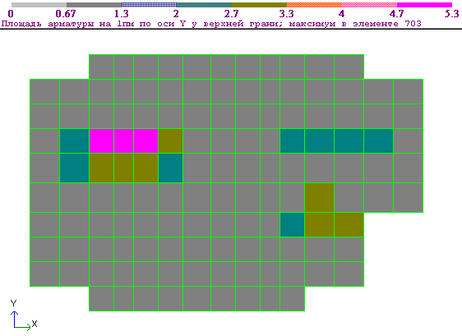Площадь арматуры на 1 п/м по Оси Y у верхней грани

Поперечная арматура по расчету не требуется. В качестве продольной арматуры на 1 п/м принимаем 10 стержней ∅10мм А-I с As=7,85 см2. Поэтому поперечную арматуру принимаем конструктивно на 1 п/м принимаем 10 стержней ∅10мм А-I с As=7,85 см2.

**4.2.** **Армирование колонны.**

Для колонны сечением 400x400 принимаем бетон класса В 20, для армирования – арматуру класса А-III. Ниже приведена эпюра процента необходимого продольного армирования. Поперечное армирование по расчету не требуется, подбирается конструктивно.

Определяем расчетные усилия:

N = р ∙ Sгруз ∙ 9 + 1 (g + 1000) Sгруз, где р ; Н/м2 – расчетная нагрузка при толщине монолитного перекрытия 180 мм;

7 – количество этажей;

1,4 кПа – снеговая нагрузка.

Определяем предварительные размеры сечения колонны из условия

σ = N/А ≤ Rb:

А = N / Rb ; м2

Принимаем колонну сечения 400х400 мм с площадью сечения

S = 0,4х0,4 = 0,16м2.

Определяем высоту сжатой зоны:

х = N / (γ b2 · Rb · b); см

ξ = х / ho

Определяем граничную высоту сжатой зоны:

ξR = ω / (1 + (σSR / σSС, U) (1 – (ω / 1,1)),

где ω = α – 0,008 · Rb

ξ = 1,08 > ξR = 0,612,

следовательно N + АS (σS - RSC) = Rbbx,

АS = А' S = (Rbbx – N) / (σS - RSC)

σS = (2 (1 – (х / ho)) / (1 - ξR)) – 1)RS

АS = А' S ; см2

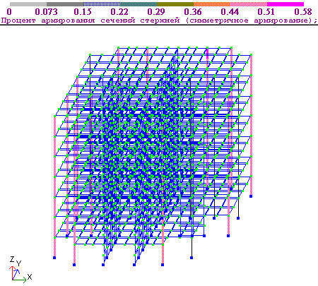

Процент продольного армирования.

Из процента армирования подберем продольную арматуру:



Принимаем 4 стержня ∅18 мм A-III, с Аs=10,18 см2.